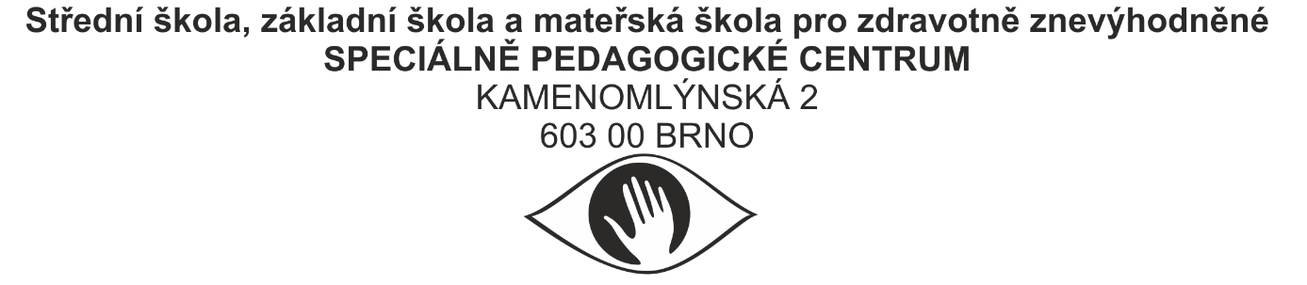
ŠKOLNÍ DOTAZNÍK k VYŠETŘENÍ DÍTĚTE v SPC
Vážená paní učitelko, vážený pane učiteli,
žádáme Vás o vyplnění dotazníku, který poslouží jako podklad k vyšetření a stanovení podpůrných opatření u dítěte. Obsah dotazníku je důvěrný, slouží čistě k potřebám SPC. V dotazníku lze označit více možností.
Děkujeme Vám za spolupráci.
1. Základní údaje o dítěti
Jméno a příjmení: | Datum narození:
Bydliště:

Jméno matky: | Jméno otce:
Školní rok: Třída: | Jméno učitele:
Název + adresa MŠ:

2. Vyjádření MŠ
Důvody požadovaného vyšetření v SPC?

Dítě je v péči dalších odborníků (prosím označte): psycholog, logoped, odborný lékař, PPP, jiné SPC
Jakou konkrétní pomoc pro Vaši práci s dítětem očekáváte od SPC?:

Co se Vám osvědčilo/neosvědčilo v práci a přístupu k dítěti?:

Popište dosud aplikovaná opatření ke zmírnění obtíží a jejich účinnost:

Průběh školní docházky
Školní docházku zahájil/a ve školním roce:

2. Zrakové vnímání
Prosím označte „X“ libovolné množství, můžete doplnit vlastní možnosti.
Zrakové vnímání: prostor ve třídě |  | Zakopává o věci, nevšímá si překážek
Doplňte informace o místě žáka ve třídě (skříňka, věšák, ručník): |  | Naráží do věcí
Orientuje se v prostoru třídy |  | Další poznámky:
Orientuje se na svém pracovním místě
Neorientuje se v prostoru třídy
Má potíže s orientací na pracovní ploše

Zrakové vnímání: práce s textem, psaní |  | Špatná orientace na papíře
Rozlišuje barvy |  | Nápadně se přibližuje hlavou k lavici, naklání se
Přibližuje knihu/papír k očím |  | Vyhovuje širší stopa psacího nástroje
Chodí se dívat k nástěnce/televizi/interaktivní tabuli blíže |  | Další poznámky:

3. Jemná a hrubá motorika
Hrubá motorika:

Jemná motorika:

4. Oblast chování a osobnostních charakteristik dítěte
Osobní charakteristiky:

Projevy chování během práce/na vycházce/při hře s ostatními dětmi:

Sociální vztahy (ve třídě, v prostředí MŠ):

Postoj k práci:

Hygienické návyky:

6. Pozornost a řeč
Pozornost:

Řeč (produkce, vyjadřování, slovní zásoba): reaguje na otázky, vyhledává/nevyhledává komunikaci, umí se představit:
Datum vyplnění | Jméno a podpis učitele | Jméno a podpis ředitele školy, razítko

